В родительскую копилку: « Как провести лето перед школой?»
Совсем скоро прозвенит первый звонок, и ваши дети пойдут в первый класс. Вы взволнованы и обеспокоены, ведь этот день все ближе и ближе. Как сложатся отношения ребенка в новом коллективе? Как встретит его учитель? Какие изменения произойдут в привычном распорядке жизни вашей семьи? Все эти вопросы тревожат родителей. От решения этих проблем не уйти, но решать вы их будете по мере поступления. А впереди у вас прекрасное солнечное лето. Проведите это последнее «вольное» лето с удовольствием!
Формируйте у ребенка больше позитивных ожиданий от встречи со школой, положительный настрой — залог успешной адаптации ребенка к школе. Используйте благоприятные природные факторы — солнце, воздух и воду — для укрепления организма будущего школьника.
Лето длится три месяца. Многие родители считают, что успеют за это время наверстать упущенное — научить ребенка читать, считать и т.д. Не повторяйте этих ошибок. Летом ребенок должен отдыхать. А закреплять полученные в детском саду навыки гораздо интереснее на примере окружающей природы. Например, пусть ребенок попробует сосчитать муравьев в муравейнике, понаблюдать за изменениями в природе, измерить глубину ручья.
Чем можно занять ребенка на отдыхе:
• делать аппликации, коллажи из природного материала;
• узнавать названия новых растений и животных, рассматривать их и запоминать;
• вместе сочинять стихи;
• побуждать ребенка знакомиться с новыми друзьями, больше общаться с ними, играть в подвижные игры;
• вместе читать интересную познавательную детскую литературу;
• составлять короткие рассказы на заданную тему, придумывать сказки;
• больше бывать на природе, научиться плавать!
Такое лето запомнится всей семье.
Несколько советов по интерьеру детской комнаты.
При подготовке к школе, у вас появится миллион житейских проблем, одна из которых рабочее место будущего первоклассника. Многие родители в той или иной мере переоборудуют детскую комнату. Ведь в ней теперь будет жить ученик. Хочется, чтобы в этот непростой период жизни ребенку было в детской комнате хорошо и уютно. Не стоит забывать, что детская комната — одно из самых многофункциональных помещений в доме. Здесь ребенок играет, спит, теперь еще будет делать уроки. Значит, в комнате необходимо выделить три зоны: игровую, отдыха и учебную зону. Выбирая цвета интерьера, отдавайте предпочтения нежным тонам пастельных оттенков. Яркие, насыщенные цвета быстро утомляют зрение ребенка. Важно не делать в комнате радикальных перемен, пусть сохранится все любимое и привычное, стоит лишь добавить некоторые элементы школьной жизни. Конечно, это в первую очередь письменный стол. Выбирая такой важный для будущего первоклассника предмет интерьера, обратите внимание на следующие правила:
Стол должен стоять у окна, свет падать слева.
У стола не должно быть острых углов и деталей.
Очень удобны столы-трансформеры с изменяющимся наклоном крышки, дополнительными выдвижными столешницами.
Стол должен быть просторным и удобным для ребенка.
К столу следует подобрать стул с высокой спинкой. Высоту стула проверить просто: когда ребенок сидит на стуле, его ноги должны касаться пола под прямым углом.
Чем можно заниматься с детьми, чтобы развить мелкую моторику?
наборы колец разной величины для нанизывания их на стержень; цветные клубочки ниток для перематывания; деревянные игрушки (собрать матрешку, сложить из кубиков дом и т. п.) ;мозаика по возрастающей сложности; нанизывание бус, бисера, пуговиц; наборы веревочек различной толщины для завязывания и развязывания узелков; дощечки с накатанным слоем пластилина для выкладывания узоров из мелких камешков, круп; пластмассовые или деревянные палочки для выкладывания узоров по образцу; лепка из пластилина; застегивать пуговицы, крючки, молнии, замочки, закручивать крышки, заводить механические игрушки ключиками; игры с конструктором (закручивать шурупы, гайки); рисовать, раскрашивать, штриховать; резать ножницами

МАОУ Банниковская СОШ Коневский детский сад «Солнышко»
«До свидания, детский сад!»
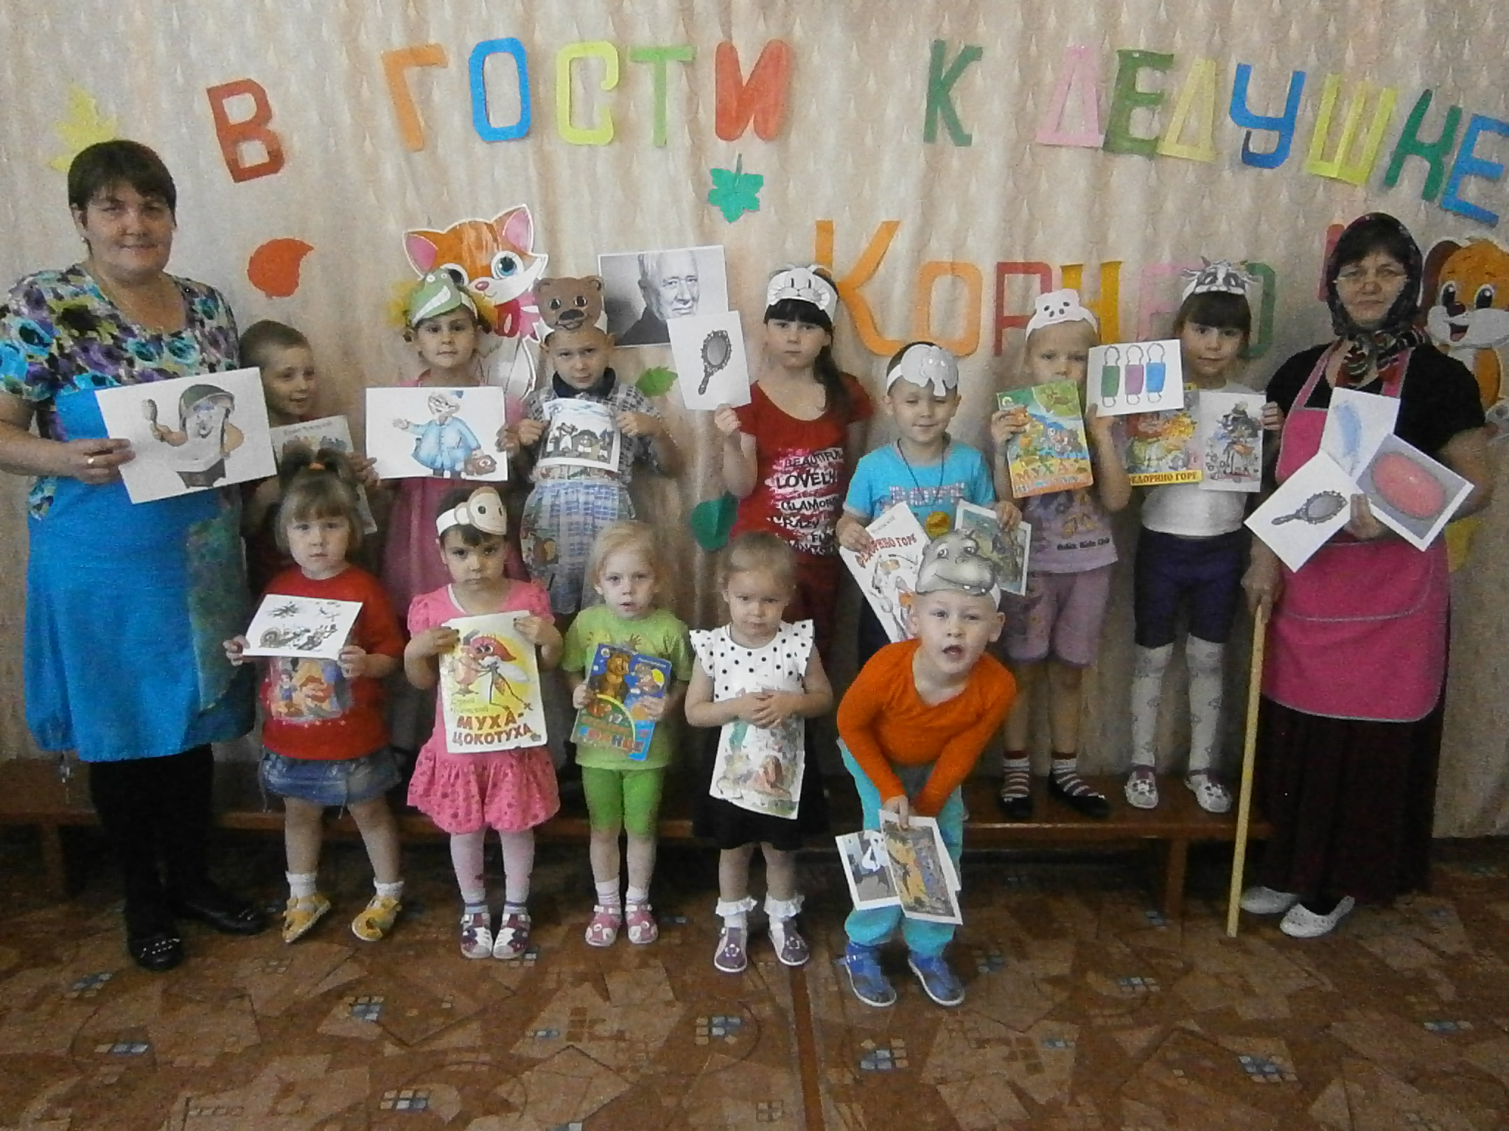

А. Гаврилова.
«Любить ребенка – не значит обладать им или жить рядом, а скорее чувствовать, угадать, что ему нужно, и доверять ему. Доверие же связано с риском. Но воспитание на доверии принесет несоизмеримо больше положительных результатов и радости, как детям, так и родителям».

Май 2021г

